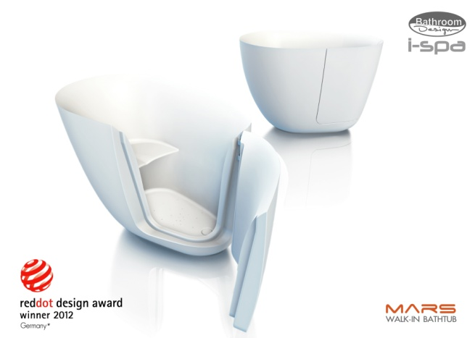

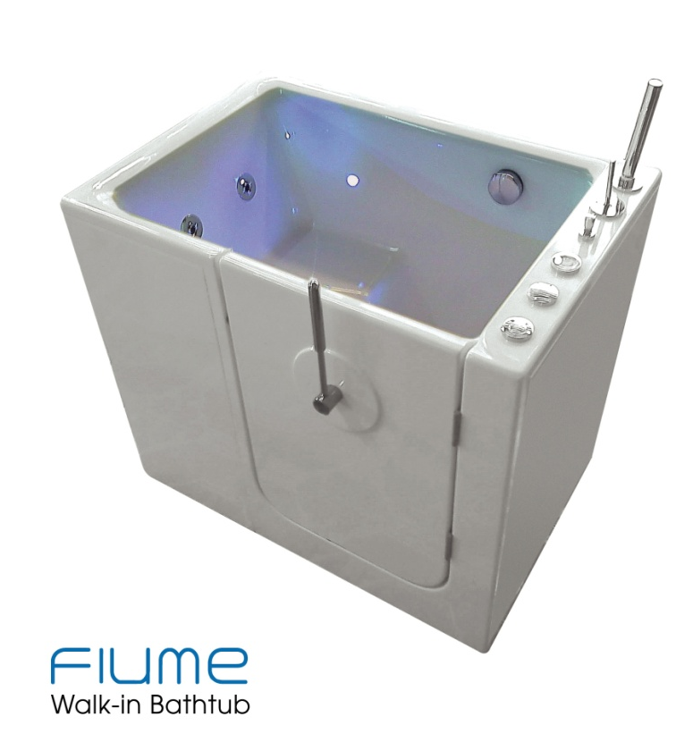



SPECIAL PROMOTION :

“HAPPY FAMILY HEALTH” เพียงคุณนำภาพถ่ายครอบครัวที่มีผู้สูงอายุคนที่คุณรักและห่วงใย มาแสดงภายในงาน Homepro Expo 2013 รับส่วนลดทันที! 30,000.- ในการซื้อสินค้าอ่างอาบน้ำสำหรับผู้สูงอายุ FIUME (ฟิ-อู-เม่) Walk-in Bathtub จากปกติ 129,000.-
พิเศษ 99,000.- ตั้งแต่ 15-24 มีนาคม 2556

# # # # #

รายละเอียดสอบถามข้อมูลเพิ่มเติมได้ที่ : คุณทิพวัลย์ หลิ่มภิญญากุล โทร. 086 341 7643
e-mail : bdmarketing@bathroomtomorrow.com

